Nowoczesne lakierowanie proszkowe w aranżacji wnętrz
Chcesz stworzyć niepowtarzalne wnętrze, pełne oryginalnych dodatków? Przeczytaj nasz artykuł na temat tego, w czym może pomóc nam lakierowanie proszkowe metalu.

Lakierowanie proszkowe
Chcesz stworzyć niepowtarzalne wnętrze, pełne oryginalnych dodatków? Przeczytaj nasz artykuł na temat tego, w czym może pomóc nam lakierowanie proszkowe metalu.

Czym jest lakierowanie proszkowe?

Nowoczesne wnętrza często zdobione są dużą ilością metalowych elementów. To ważne, aby takie przedmioty były odpowiednio pomalowane. Lakierowanie proszkowe umożliwia szybkie i bardzo trwałe naniesienie farby na dany metal. Taka usługa wykonywana jest przez profesjonalne firmy, które specjalizują się w obróbce metalu. Do wykonania lakierowania konieczne jest użycie nowoczesnej technologii w postaci specjalnych maszyn. Powierzenie tego zadania odpowiednim osobom ochroni nas przed nieestetycznymi odbarwieniami czy odpryskami. Obróbka metalu to również bardzo popularne hobby, które wciąga wiele osób. Przepiękne dekoracje z metalu do domu czy ogrodu są bardzo oryginalne.

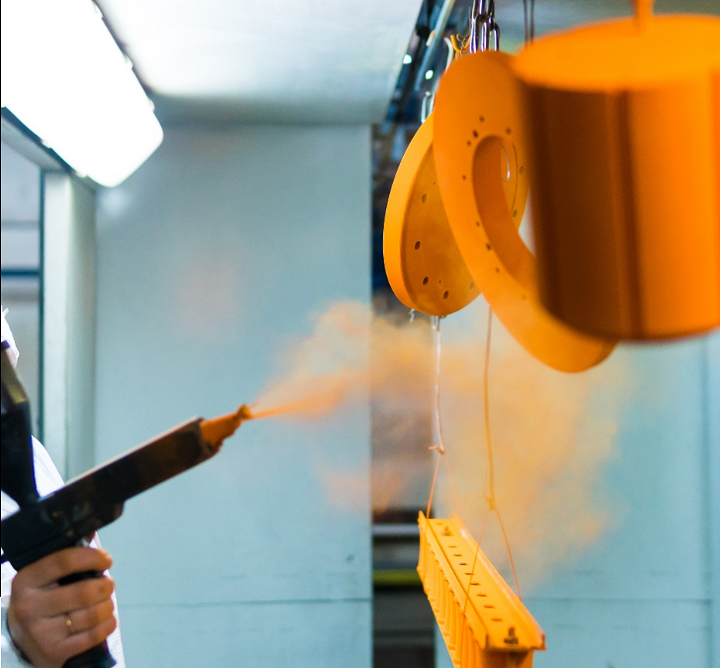
Komu zlecić lakierowanie proszkowe?

Jeśli zdecydujemy się na wykonanie obróbki metalu musimy poszukać w okolicy odpowiedniej firmy, która wykona dla nas lakierowanie proszkowe. Dobrze jest popytać wśród znajomych lub poszukać ofert przez internet. W ten sposób zaoszczędzimy sobie wiele czasu i nerwów. Jedną z firm jaka realizuje zlecenia na terenie całego kraju jest HMMSteel. Wystarczy się skontaktować i omówić wszystkie szczegóły.

